TOKYO - OSAKA 7 DAYS / 4 NIGHTS
BY THAI AIRWAYS (TG)
RE-ARIGATOU (SONGKRAN)

กำหนดการเดินทาง 9 – 15 APR ** 69,900 **, 10 – 16 APR’13 ** 69,900 ** // 11 – 17 APR ** 75,900 ** //

12 – 18 APR’13 ** 76,900 **

วันแรก ท่าอากาศยานสุวรรณภูมิ – นาริตะ
21.00 น. พร้อมกันที่ท่าอากาศยานสุวรรณภูมิ ชั้น 4 ส่วนผู้โดยสารระหว่างประเทศ ขาออก ประตู 2
เคาน์เตอร์ Dโดยสายการบินไทย เจ้าหน้าที่ คอยให้การต้อนรับและอำนวยความสะดวกด้านเอกสารก่อนขึ้นเครื่อง
23.50 น. เหินฟ้าสู่ ประเทศญี่ปุ่น โดยสายการบินไทย เที่ยวบินที่ TG 642

วันที่สอง นาริตะ - โตเกียว ดิสนีย์แลนด์ – ช้อปปิ้งย่านชินจูกุ
08.10 น. เดินทางถึง สนามบินนาริตะ ประเทศญี่ปุ่น หลังจากผ่านขั้นตอนศุลกากรเรียบร้อยแล้ว

นำท่านสู่ “โตเกียว ดิสนีย์แลนด์” ดินแดนหรรษาของคนทุกเพศทุกวัย ที่มีผู้เข้าชมมากกว่า 17 ล้านคนต่อปี สนุกสนานกับเครื่องเล่นต่างๆ ที่แบ่งออกเป็นโซน เพลิดเพลินกับ Adventure Land ผจญภัยกับการล่องเรือโจรสลัด Pirates of the Caribbean สนุกสนานกับเครื่องเล่นต่างๆ มากมายยัง Western Land ตะลุยเหมืองถ่านหินที่ Big Thunder Mountain หรือเลือกสนุกกับ Splash Moutain นั่งเรือผจญภัยบนผาสูงชันในโซนCritter Country เข้าชมบ้านผีสิง Hunted Mansion อันน่ากลัว และชมบ้านน้อยแสนน่ารักของหมีพูห์ Pooh’s Hunny Hunt ในโซน Fantasy Land เพลิดเพลินกับการแต่งกายชุดประจำชาติของตุ๊กตาตัวน้อยๆกับ It’s A Small World ผจญภัยไปกับ Pinocchio’s Darling Journey เลือกมุมสวยถ่ายภาพเป็นที่ระลึกใน Toon Town กับบ้านของเหล่าการ์ตูนของดิสนีย์ Minnie House บ้านแสนน่ารักของมินนี่ หรือ Chip’n Dale’s Treehouse บ้านต้นไม้ชองชิบกับเดล
กลางวัน รับประทานอาหารกลางวัน แบบอิสระ (ไม่รวมอาหารกลางวัน) เพื่อให้ท่านได้ใช้เวลาอย่างคุ้มค่า
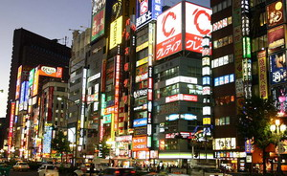
สนุกกันต่อกับเครื่องเล่นมันส์ๆโซน Tomorrowland สนุกสุดเหวี่ยงกับรถไฟตะลุยอวกาศใน Space Moutain หรือสนุกกับเครื่องเล่นชิ้นใหม่ล่าสุดของโตเกียว ดิสนีย์แลนด์ Buzz Light Year ประชันความแม่นกับเพื่อนด้วยปืนเลเซอร์สุดไฮเทค จากนั้นช้อปปิ้งกับสินค้าของดิสนีย์ที่มีมากมายหลากหลายแบบให้เลือกเป็นของที่ระลึกฝากทางบ้านยัง World Bazaar จากนั้นนำท่านช้อปปิ้งกับย่านแห่งความเจริญอันดับหนึ่งของกรุงโตเกียว “ชินจูกุ” ท่านจะได้พบกับห้างสรรพสินค้า และร้านขายของ เป็นพันๆ ร้าน ซึ่งจะมีผู้คนนับหมื่นเดินกันขวักไขว่ ถือเป็นจุดนัดพบยอดนิยมอีกด้วย เชิญท่านเลือกชมสินค้ามากมาย อาทิ เครื่องใช้ไฟฟ้ากล้องถ่ายรูปรุ่นล่าสุด, IPOD, MP-3, NOTEBOOK, SANRIO, GAMES, นาฬิกา, เสื้อผ้า, รองเท้า และเครื่องสำอาง เป็นต้น
ค่ำ  รับประทานอาหารค่ำ ณ ภัตตาคาร
 พักที่ NEW CITY SHINJUKU HOTEL หรือเทียบเท่า

วันที่สาม พระราชวังอิมพีเรียล -วัดอาซากุสะ – โตเกียว สกายทรี – สวนอุเอโนะ (ซากุระ) – โอชิโนะฮัคไค – คาวาคูจิโกะ
เช้า  รับประทานอาหารเช้า ณ ห้องอาหารโรงแรม
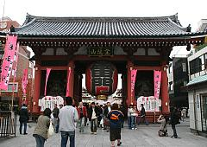
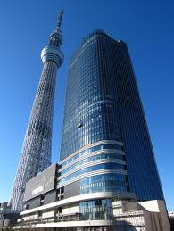
นำท่านผ่านชม “พระราชวังอิมพีเรียล” อันเป็นที่ประทับของพระจักรพรรดิ และพระราชวงศ์ของญี่ปุ่น ตั้งอยู่ท่ามกลางหมู่แมกไม้ ที่ได้รับการบริจาคมาจากประชาชนทั่วประเทศเมื่อครั้งสร้างพระราชวังในสมัยสมเด็จพระจักรพรรดิเมจิ ด้วยเนื้อที่กว่า 270 เอเคอร์ ล้อมรอบด้วยกำแพงหินขนาดมหึมา และคูน้ำสมัยเอโดะ จากนั้นนำท่านชม “วัดเซ็นโซจิ” หรือ “วัดอาซากุสะ” วัดที่เหล่าโชกุนและซามูไรให้ความเลื่อมใสศรัทธาเป็นอย่างมาก นมัสการองค์ เจ้าแม่กวนอิมทองคำที่ประดิษฐานในวิหารหลังใหญ่ ถ่ายภาพเป็นที่ระลึกกับ “คามินาริมง(ประตูฟ้าคำรณ)” ซึ่งมีโคมไฟสีแดงที่ได้ชื่อว่าเป็น “โคมไฟที่ใหญ่ที่สุดในโลก” แขวนอยู่ โดยมี ถนนร้านค้า“ถนนนากามิเสะ” แหล่งรวมสินค้าของที่ระลึกต่างๆมากมาย อาทิ พวงกุญแจ ตุ๊กตาแมวกวัก ดาบซามูไร ชุดกิโมโน ร่มญี่ปุ่น หรือ “ขนมอาเกมันจู” ขนมขึ้นชื่อของวัดอาซากุสะ ก็สามารถหาซื้อได้ที่ถนนแห่งนี้ จากนั้นนำท่านเดินทางสู่ “โตเกียว สกายทรี” หรือ โตเกียวทาวเวอร์แห่งใหม่ แห่งนี้ยังมีร้านค้ามากมาย ให้ท่านเดินช้อปปิ้งกันอีกด้วย
กลางวัน รับประทานอาหารกลางวัน ณ ภัตตาคาร
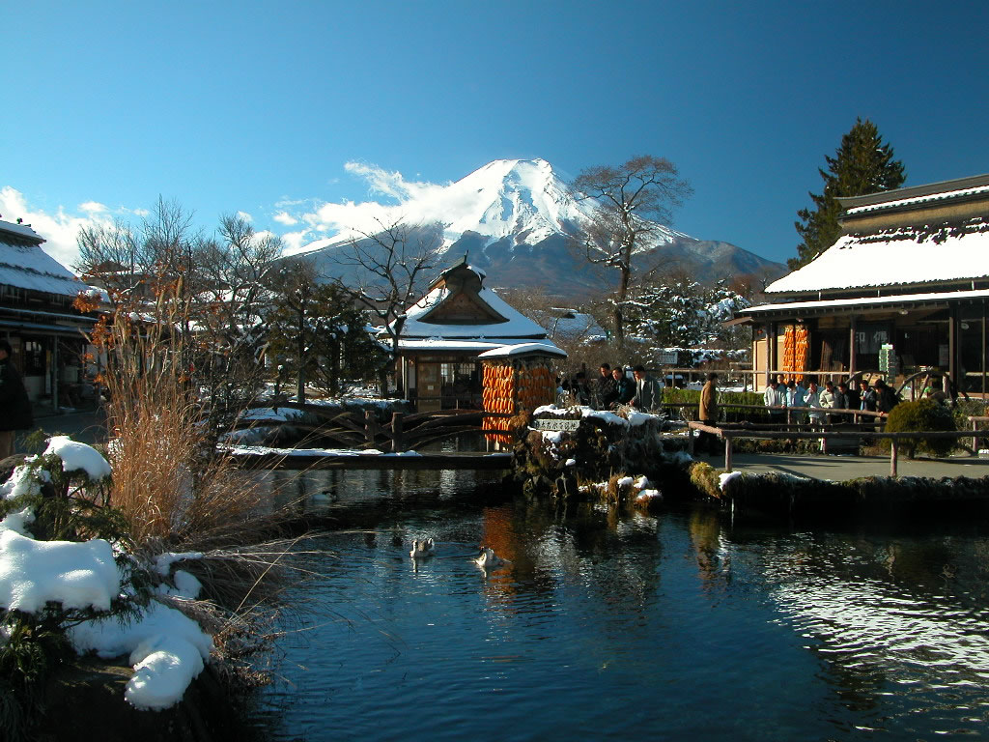
นำท่านเดินทางสู่ “สวนอุเอโนะ” สวนสวยกลางกรุงที่รวบรวมพันธุ์ไม้นานาชนิดจากทั่วทุกมุมโลก และเป็นสถานที่พักผ่อนหย่อนใจของคนโตเกียว สัมผัส “ดอกซากุระ” อวดโฉมบานสะพรั่งท่ามกลางสวนสวย รายล้อมด้วยดอกไม้นานาพันธุ์ นอกจากสวนสวยแล้ว สวนอุเอโนะยังมีสวนสัตว์ และพิพิธภัณฑ์กลางสวนอีกด้วย จากนั้นนำท่านเดินทางสู่ “โอชิโนะ ฮัคไค” บ่อน้ำที่เกิดจากการละลายของหิมะบนภูเขาไฟฟูจิ ที่ใช้เวลาอันยาวนาน ในการไหลลงมาสู่พื้นดิน และซึมไปยังบ่อน้ำแต่ละบ่อ ดังนั้นน้ำที่อยู่ในบ่อ จะเป็นน้ำที่ใสสะอาด และสดชื่นมาก ในปี 1985 สถานที่แห่งนี้ยังได้ถูกเลือกให้เป็น 1 ใน 100 อันดับ แหล่งน้ำ จากธรรมชาติที่ดีที่สุดของญี่ปุ่นอีกด้วย
ค่ำ รับประทานอาหารค่ำ ณ โรงแรมที่พัก (เมนูขาปูยักษ์)
พักที่ TOMINOKO HOTEL หรือเทียบเท่า
ให้ท่านได้สัมผัสกับการอาบน้ำแร่หรือเรียกอีกอย่างว่า ออนเซ็น (ONSEN) เพื่อผ่อนคลายความเมื่อยล้า การอาบน้ำแร่จะทำให้เลือดลมดี, ผิวพรรณสดใส, สุขภาพดี, ผ่อนคลายความอีกด้วย

วันที่สี่ ภูเขาไฟฟูจิ – ไร่วาซาบิ – ไร่สตรอเบอรี่ – รถไฟชินคันเซน – นาโกย่า– โอเอซิส 21– ช้อปปิ้งย่านซาคาเอะ
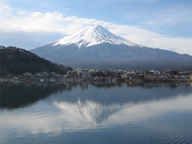
เช้า รับประทานอาหารเช้า ณ ห้องอาหารโรงแรม

นำท่านเดินทางสู่ “ภูเขาไฟฟูจิ” ที่ตั้งตระหง่านอยู่เหนือเกาะญี่ปุ่นด้วยความสูง 3,776 เมตร จากระดับน้ำทะเล นำท่านขึ้นชมความงามกันแบบใกล้ชิดยังบริเวณ “ชั้น 5” ของภูเขาไฟ ฟูจิ(หรือชั้นสูงสุดที่ทางอุทยานฯอนุญาตให้ขึ้นได้ในวันนั้นๆ) เพื่อชมทัศนียภาพโดยรอบของภูเขาไฟที่สามารถมองเห็นทะเลสาบทั้งห้ากระจายอยู่โดยรอบ จากนั้นนำท่านเดินทางสู่ “ ไร่วาซาบิ ” ตื่นตาตื่นใจกับ “ต้นวาซาบิ”มากมาย พร้อมเรียนรู้ถึงขั้นตอนการเพาะปลูกและการนำมาทำเป็นอาหาร ท่านสามารถเลือกซื้อขนมและของที่ระลึกที่ทำมาจากวาซาบิสดๆ หรือจะเลือกชิม “ไอศกรีมรสวาซาบิ” รสชาติดั้งเดิมที่เป็นเอกลักษณ์เฉพาะแถบนี้เท่านั้น อิสระให้ท่านได้บันทึกภาพความงามของแปลงวาซาบิตามอัธยาศัย จากนั้นนำท่านเดินทางสู่ “ไร่สตรอเบอรี่” ให้ท่านลิ้มรสความอร่อย หอมหวานกับสตรอเบอรี่จากไร่ ให้ท่านอิ่มอร่อยแบบไม่อั้น นอกจากนี้ท่านสามารถเลือกซื้อผลิตภัณฑ์ที่ทำจากสตรอเบอรี่สดในฟาร์ม ไม่ว่าจะเป็น ขนมพายสตรอเบอรี่เลื่องชื่อ,แยมสตรอเบอรี่, สตรอเบอรี่อบแห้ง และอื่นๆ อีกมากมายให้ท่านได้รู้กรรมวิธีในการปลูกสตรอเบอรี่ของชาวญี่ปุ่นที่มีชื่อเสียง
กลางวัน รับประทานอาหารกลางวัน ณ ภัตตาคาร
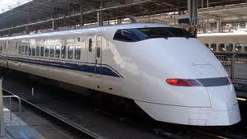
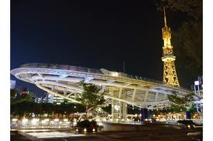
นำท่านเปลี่ยนอิริยาบถสู่การนั่งรถไฟ “ชินคันเซน” รถไฟวิ่งเร็วที่สุดในญี่ปุ่น และเคยได้ชื่อว่าเป็นรถไฟที่ “วิ่งเร็วที่สุด ในโลก” ด้วย นำท่านสู่จุดหมายปลายทางด้วยความเร็วสูงสุด 270 กิโลเมตรต่อชั่วโมง โดยรถไฟชินคันเซนมีสถิติการเดินรถคลาดเคลื่อนจากตารางเวลาเพียงปีละ 36 วินาทีเท่านั้น จากนั้นนำท่านเดินทางสู่เมืองนาโกย่า ไปยัง “โอเอซิส 21” ศูนย์รวมร้านค้า ร้านอาหาร ต่างๆมากมาย แล้วก็ยังมีสวนสาธารณ และสวนสนุกอีกด้วย ที่ Oasis21 มีลักษณะเป็นโดมแก้ว ด้านบนของหลังคาเป็นสระน้ำใหญ่ สามารถที่จะขึ้นลิฟท์ ไปชมวิวได้อีกด้วย จากนั้นให้ท่านช้อปปิ้งกันต่อกับ “ย่านซาคาเอะ” ให้ท่านได้เพลินเพลินกับการซื้อสินค้าหลากหลาย อาทิเช่น เครื่องใช้ไฟฟ้า เสื้อผ้าแฟชั่น กันตามอัธยาศัย
ค่ำ รับประทานอาหารค่ำ ณ ภัตตาคาร
พักที่ NAGOYA KKR HOTEL NAGOYA หรือเทียบเท่า

วันที่ห้า เกียวโต – ปราสาททอง – วัดคิโยมิสึ – ศาลเจ้าเฮย์อัน – นารา – วัดโทไดจิ – โอซาก้า – ช้อปปิ้งชินไซบาชิ
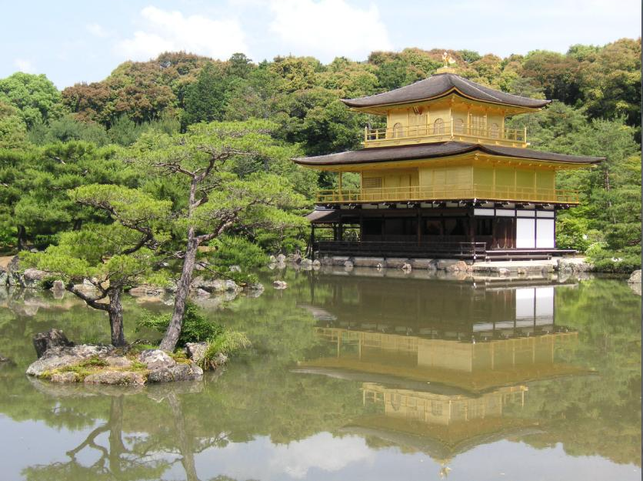
เช้า ( รับประทานอาหารเช้า ณ ห้องอาหารโรงแรม
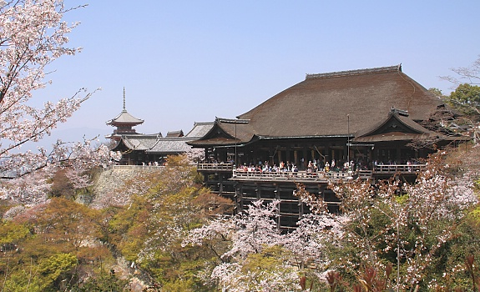
นำท่านเดินทางสู่เมืองเกียวโต เมืองหลวงเก่าของประเทศ ญี่ปุ่น ชม “ปราสาททอง” หรือเรียกกันว่า “คินคาคุจิ” ปราสาทที่สร้างขึ้นเพื่อเป็นที่อยู่ของโชกุนในสมัยโบราณ ตั้งตระหง่านกลางสระน้ำ โอบล้อมด้วยสวนสไตล์ญี่ปุ่นโบราณที่ได้รับการดูแลและอนุรักษ์ไว้อย่างดีเยี่ยม ตัวปราสาทโดดเด่นด้วยสีทองส่องประกายระยับยามกระทบแสงอาทิตย์ เงาปราสาททาบลงบนผืนน้ำคล้ายกับมีปราสาทใต้น้ำอีกหนึ่งหลัง ให้ท่านได้เก็บภาพอย่างใกล้ชิดกับตัวปราสาทและบรรยากาศโดยรอบจากนั้น นำท่านชม “วัดคิโยมิสึ” วัดที่สร้างขึ้นบนเนินเขาโดยการใช้ท่อนซุงนำมา วางเรียงกันและได้รับการยกย่องให้เป็นมรดกโลกอีกแห่งหนึ่ง นมัสการ สิ่งศักดิ์สิทธิ์และดื่ม “น้ำศักดิ์สิทธิ์สามสาย” ที่เชื่อว่าเมื่อดื่มแล้วจะประสบความสำเร็จสามด้านคือ “สุขภาพ อายุยืนยาวและความสำเร็จด้านการศึกษา” อิสระกับการเลือกซื้อของที่ระลึกบนถนนสาย “กาน้ำชา” อาทิ เครื่องปั้นดินเผาสวยๆ ชาเขียวขนมญี่ปุ่นพวงกุญแจพัดญี่ปุ่น ลายซากุระ ก็สามารถหาซื้อที่นี่ได้เช่นกัน จากนั้นนำท่านชม “ศาลเจ้า เฮย์อัน” ที่สร้างขึ้นเพื่อเฉลิมฉลองการครบรอบ 1,100 ปีของเมืองเกียวโต โดดเด่นด้วยสถาปัตกรรมสไตล์ญี่ปุ่นดั้งเดิม ทั้งยังเป็นสัญลักษณ์ของด้านหลังเหรียญ 10 เยนของญี่ปุ่นด้วยให้ท่านได้ถ่ายรูปกับซุ้มประตูของศาลเจ้า และโทริอิสีแดงขนาดใหญ่สัญลักษณ์ของศาลเจ้าเฮย์อัน ตามอัธยาศัย
กลางวัน รับประทานอาหารกลางวัน ณ ภัตตาคาร
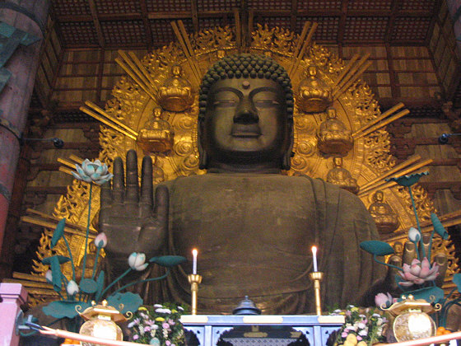
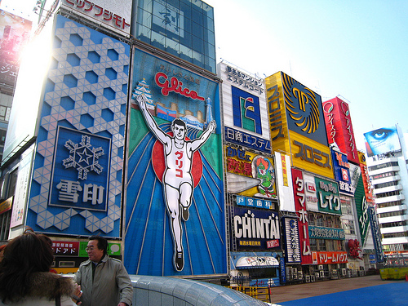
นำท่านเดินทางสู่เมืองนารา เมืองหลวงเก่าของญี่ปุ่น เพื่อชม “วัดโทไดจิ” สร้างขึ้นในปี 743 เพื่อแสดงบุญญาธิการของพระจักรพรรดิญี่ปุ่น ผ่านซุ้มประตู “นันไดมง” ที่ ใช้เสารองรับถึง 18 ต้น ด้านล่างมี “ทวารบาล” ที่แกะสลักจากไม้ได้อย่างวิจิตร งดงาม เข้าชม “วิหารไม้ที่ใหญ่ที่สุดในโลก” ภายในเป็นที่ประดิษฐา นของ “พระไวโรจนะ” ที่มีความสูง 16 เมตรและหนักถึง 500 ตัน ตัววิหารหลังปัจจุบันถูกสร้างขึ้นใหม่ในปี 1706 เนื่องจากของเดิมนั้นถูกไฟไหม้ โดยมีขนาดเพียง1 ใน 3 ของวิหารหลังเดิม และระหว่างทางเดินสู่วิหารแห่งนี้ และเพลิดเพลินกับความน่ารัก และการป้อนอาหารให้กับฝูงกวางมากมายที่ปล่อยให้อยู่ตามธรรมชาติที่ “สวนกวาง” จากนั้นนำท่านเดินทางสู่เมืองโอซาก้า ไปยัง “ชินไซบาชิ” ย่านช้อปปิ้งชื่อดังของเมืองโอซาก้า เพลิดเพลินกับการ ช้อปปิ้งไร้ชีดจำกัดบนถนนความยาวกว่า 2 กิโลเมตร ซึ่งมีร้านค้าและห้างสรรพสินค้าเรียงรายกันตลอดสองข้างทาง กับสินค้ามากมาย ทั้งเสื้อผ้ากระเป๋า รองเท้า เครื่องสำอาง และสินค้า IT ทั้งหลาย Ipod กล้อง นาฬิกา Mp3 มีให้เลือก และชมกันมากมายหลากหลายแบบบนถนนเส้นนี้
ค่ำ รับประทานอาหารค่ำ แบบอิสระ (ไม่รวมอาหารค่ำ) เพื่อให้ท่านได้ใช้เวลาอย่างคุ้มค่า
พักที่ RAMADA HOTEL OSAKA หรือเทียบเท่า

วันที่หก ปราสาทโอซาก้า – รินกุ พรีเมี่ยม เอาท์เล็ท – เอออนพลาซ่า – สนามบินคันไซ

หรือ เลือกซื้อทัวร์เสริม: เดินทางไป ยูนิเวอร์แซลสตูดิโอ เจแปน (ไม่รวมค่าเข้า 2,500 บาท/ เด็ก 1,900บาท)
เช้า รับประทานอาหารเช้า ณ ห้องอาหารโรงแรม
ลูกค้าที่ซื้อทัวร์เสริม ---> นำท่านเดินทางสู่ “ยูนิเวอร์แซล สตูดิโอ เจแปน” สัมผัสกับเรื่องราวมหัศจรรย์ ในโลกของสีสันแห่งจินตนาการ พร้อมทั้งตื่นเต้นเร้าใจไปกับเครื่องเล่นนานาชนิด กับสวนสนุกอันยิ่งใหญ่ตระการตา ของโลกภาพยนตร์ ให้ท่านร่วมสนุกท้าทายกับเครื่องเล่นหลากหลายชนิด ตื่นเต้น ระทึกใจจากหนังดังที่ท่านชื่นชอบ เช่น โซน “ฮอลลิวูด” ท่านจะได้พบกับ “E.T. ADVENTURE” การพา E.T. กลับไปพิทักษ์ดาวบ้านเกิด โดยการปั่นจักรยานล่องลอยขึ้นสู่ฟากฟ้า, โซน “นิวยอร์ก” ท่านจะได้สนุกสนานกับเครื่องเล่นสุดฮอท “สไปร์เดอร์แมน เดอะไรด์” ที่รอให้ท่านพิสูจน์ความมันส์ ค้นหาความลับของ “ไอ้แมงมุม” กับเครื่องเล่น 3D ให้ท่านร่วมผจญภัยกับไอ้แมงมุม ต่อสู้กับเหล่าวายร้าย ทุกความรู้สึกเหมือนจริง สัมผัสได้ต่างจากเครื่องเล่นอื่นๆ ที่ท่านได้เคยสัมผัสมา พบกับการผจญภัยกับโลกของไซเบอร์แห่งแรกของโลกร่วมกับ “TERMINATOR 2” ที่ปรากฎขึ้น พร้อมกับพลังที่ทำให้ท่านต้องผงะจนหลังติดพนักเก้าอี้, โซล “ลากูน” ให้ท่านผจญภัยไปกับ “PETER PAN’S NEVERLAND” ความฝันและความรู้สึกที่จะทำให้ ทุกท่านได้รับทราบถึง “หัวใจของความเชื่อมั่น” ให้ท่านได้สนุกต่อ กับโซน “ซานฟรานซิสโก” พบกับ ฉากเพลิงไหม้ที่ลุกไหม้อย่างรุนแรงจากเรื่อง“แบ็คดราฟท์” หรือ นั่งรถซีมูเลเตอร์ย้อนเวลาหาอดีตกับไมเคิล เจฟอกซ์ จากเรื่อง “แบ็ค ทู เดอะ ฟิวเจอร์” โซน“จูราสสิค พาร์ค” ให้ท่านล่องเรือผจญภัยกับไดโนเสาร์จากเรื่อง “จูราสสิค พาร์ค” หรือ โซล “ อะมิตี วิลเลจ” ให้ท่านนั่งเรือเพื่อพบกับความน่าสะพรึงกลัวเหมือนอยู่ในเหตุการณ์จริงกับ “จอว์” ใช้ทุนสร้างมหาศาลกว่า 1,500 ล้านเยน (เฉพาะจอว์) นอกจากนี้ยังมีขบวนพาเหรดของเหล่าตัวการ์ตูนดังๆ ของค่ายยูนิเวอร์แซลสตูดิโอ อย่าง Snoopy, Elmo and friends, Kitty, Shrek, Woody และอื่นๆ
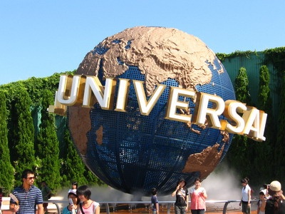
ลูกค้าที่ไม่ได้ซื้อทัวร์เสริม ---> นำท่านเดินทางสู่ “ปราสาทโอซาก้า” หรือ ปราสาทที่มีฉายาว่า ปราสาท นกกระสาขาว สร้างขึ้นเพื่อเป็นที่อยู่ของเจ้าเมืองในสมัยโบราณ ตัวปราสาทนั้นตั้งอยู่บนเนินเขาที่ได้มีการสำรวจและพบว่าเคยเป็นที่ตั้งของพระราชวังโบราณมาก่อน ล้อมรอบด้วยกำแพงหินแกรนิตขนาดมหึมา และ คูน้ำขนาดใหญ่ เพื่อป้องกันการรุกรานจากข้าศึก จากนั้นนำท่านไปยัง “รินกุพรีเมี่ยมเอาท์เล็ท” แหล่งรวบรวมสินค้าแบรนด์เนมหลากหลายชนิดในราคาพิเศษกว่า 120 ร้าน รอให้ท่านเลือกซื้อ จากนั้นนำท่านเดินทางสู่ “เอออน พลาซ่า” ศูนย์รวมแห่งสินค้าชั้นนำนานาชนิด ทั้งกระเป๋า, รองเท้า, เสื้อผ้า และยังมี “ร้าน 100 เยน” เพื่อให้ท่านได้ช้อปปิ้ง และเลือกซื้อของฝากอย่างเต็มที่ก่อนเดินทางกลับ
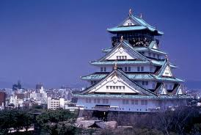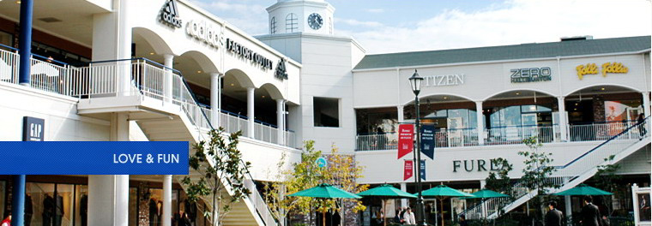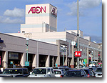
กลางวัน รับประทานอาหารกลางวัน แบบอิสระ (ไม่รวมอาหารกลางวัน) เพื่อให้ท่านได้ใช้เวลาอย่างคุ้มค่า
ค่ำ รับประทานอาหารค่ำ แบบอิสระตามอัธยาศัย (ไม่รวมค่าอาหาร) เพื่อให้ท่านได้ใช้เวลาอย่างคุ้มค่า
สมควรแก่เวลา นำท่านเดินทางสู่สนามบิน

วันที่เจ็ด สนามบินคันไซ – กรุงเทพฯ
00.30 น. เหินฟ้าสู่ เมืองไทย โดย สายการบินไทย เที่ยวบินที่ TG673
04.20 น. เดินทางถึงเมืองไทย พร้อมกับความประทับใจเต็มเปี่ยม
------------------------------------------------------------------------------------------------------------------------------------------------------
หมายเหตุ : รายการทัวร์สามารถเปลี่ยนแปลงได้ตามความเหมาะสม เนื่องจากสภาวะอากาศ, การเมือง,
สายการบิน เป็นต้น โดยมิต้องแจ้งให้ทราบล่วงหน้า

อัตราค่าบริการ (บาท)
วันที่เดินทาง | ผู้ใหญ่ | ผู้ใหญ่ 1 + เด็ก 1 | ผู้ใหญ่ 2 + เด็ก 1  (เสริมเตียง) | ผู้ใหญ่ 2 + เด็ก 1  (ไม่เสริมเตียง) | พักเดี่ยว
9 – 15 APR, | 69,900 | 67,900 | 65,900 | 63,900 | 8,000
10 – 16 APR’13 | 69,900 | 67,900 | 65,900 | 63,900 | 8,000
11 – 17 APR’13 | 75,900 | 73,900 | 71,900 | 69,900 | 8,000
12 – 18 APR’13 | 76,900 | 74,900 | 72,900 | 70,900 | 8,000

เงื่อนไขการให้บริการ
1. การเดินทางในแต่ละครั้งจะต้องมีผู้โดยสารจานวน 30 ท่านขึ้นไป ถ้าผู้โดยสารไม่ครบจานวน ดังกล่าว ทางบริษัทฯ ขอสงวนสิทธิ์ในการเปลี่ยนแปลงราคาหรือยกเลิกการเดินทาง
2. ในกรณีที่ลูกค้าต้องออกตั๋วโดยสารภายในประเทศ กรุณาติดต่อเจ้าหน้าที่ของบริษัทฯ
ก่อนทุกครั้ง มิฉะนั้นทางบริษัทจะไม่รับผิดชอบใดๆ ทั้งสิ้น
3. การชำระค่าบริการ
3.1 กรุณาชาระมัดจำ ท่านละ 10,000. – บาท
3.2 กรุณาชาระค่าทัวร์ส่วนที่เหลือ 15 วันก่อนออกเดินทาง
4. การยกเลิกและคืนค่าทัวร์
4.1 ยกเลิกก่อนการเดินทาง 30 วันขึ้นไป เก็บค่าใช้จ่ายเบื้องต้น 2,000 บาท
4.2 ยกเลิกก่อนการเดินทาง 15-29 วัน ขอเก็บเงินมัดจาทั้งหมด
4.3 ยกเลิกก่อนการเดินทาง 7-14 วัน ขอเก็บค่าใช้จ่าย 50% ของราคาค่าทัวร์ทั้งหมด
4.4 ยกเลิกก่อนการเดินทางน้อยกว่า 7 วัน ขอเก็บค่าใช้จ่าย 100% ของราคาค่าทัวร์ทั้งหมด
4.5 ยกเว้นกรุ๊ปที่ออกเดินทางช่วงเทศกาลวันหยุด เช่น ปีใหม่, สงกรานต์ เป็นต้น บางสายการบินมีการการันตีมัดจำที่นั่งกับสายการบินและค่ามัดจาที่พัก รวมถึงเที่ยวบินพิเศษ เช่น CHARTER FLIGHT จะไม่มีการคืนเงินมัดจำ หรือ ค่าทัวร์ทั้งหมด ไม่ว่ายกเลิกด้วยกรณีใดๆ
4.6 กรณีวีซ่าไม่ผ่าน (ท่านได้ให้ความร่วมมือในการเตรียมเอกสารอย่างถูกต้อง และตรงตามกำหนดเวลา)
ทางบริษัทฯ ยินดีคืนค่าทัวร์ให้ โดยหักค่าบริการ 2,000 บาท ต่อ ท่าน
4.7 กรณีที่ท่านมีความประสงค์จะยื่นวีซ่าและฟังผลวีซ่าหลังจากวันที่ทางบริษัทฯ ได้ดาเนินการออกตั๋ว
เครื่องบินแล้ว ถ้าวีซ่าไม่ผ่าน ทางบริษัทฯ ขอเรียกเก็บค่าตั๋วเครื่องบิน 100% (ประมาณ 20,000 บาท แต่จะขึ้นอยู่กับราคาตั๋วเครื่องบินในแต่ละกรุ๊ป)
4.8 กรณีที่กองตรวจคนเข้าเมืองทั้งกรุงเทพฯ และในต่างประเทศ ปฏิเสธมิให้เดินทางออก หรือ เข้าประเทศที่ระบุไว้ ในรายการเดินทาง บริษัทฯ ขอสงวนสิทธิ์ที่จะไม่คืนค่าทัวร์ไม่ว่ากรณีใดๆ ทั้งสิ้น
4.9 เมื่อท่านออกเดินทางไปกับคณะแล้ว ถ้าท่านงดการใช้บริการรายการใดรายการหนึ่ง หรือไม่เดินทาง
พร้อมคณะถือว่าท่านสละสิทธิ์ ไม่อาจเรียกร้องค่าบริการและเงินมัดจาคืน ไม่ว่ากรณีใดๆ ทั้งสิ้น

อัตราค่าบริการนี้รวม
1. ค่าตั๋วโดยสารเครื่องบินไป-กลับ ชั้นประหยัดพร้อมค่าภาษีสนามบินทุกแห่งตามรายการทัวร์ข้างต้น
- กรณีท่านมีความประสงค์จะต้องการปรับเปลี่ยนระดับชั้นที่นั่ง จากชั้นประหยัดเป็นชั้นธุรกิจ โดยใช้คะแนนจากบัตรสะสมไมล์ จะต้องดาเนินการที่เคาน์เตอร์สนามบิน ณ วันเดินทาง เท่านั้น
2. ค่าที่พักห้องละ 2 ท่าน ตามโรงแรมที่ระบุไว้ในรายการ หรือ ระดับเทียบเท่า
3. ค่าอาหาร ค่าเข้าชม และ ค่ายานพาหนะทุกชนิด ตามที่ระบุไว้ในรายการทัวร์ข้างต้น
4. เจ้าหน้าที่บริษัท ฯ คอยอานวยความสะดวกทุกท่านตลอดการเดินทาง
5. ค่าน้ำหนักสัมภาระท่านละไม่เกิน 20 กิโลกรัม และ ค่าประกันวินาศภัยเครื่องบินตามเงื่อนไขของแต่ละสายการบินที่มีการเรียกเก็บ
6. ค่าประกันอุบัติเหตุคุ้มครองในระหว่างการเดินทาง คุ้มครองในวงเงินท่านละ 1,000,000 บาท ค่า รักษาพยาบาลกรณีเกิดอุบัติเหตุวงเงินท่านละ 200,000 บาท ตามเงื่อนไขของกรมธรรม์
7.ค่าธรรมเนียมวีซ่าชั่วคราวเข้าประเทศญี่ปุ่น (สำหรับผู้ถือหนังสือเดินทางไทย)

อัตราค่าบริการนี้ไม่รวม
2. ค่าทำหนังสือเดินทางไทย และเอกสารต่างด้าวต่างๆ
3. ค่าใช้จ่ายอื่นๆ ที่นอกเหนือจากรายการระบุ อาทิเช่น ค่าอาหาร - เครื่องดื่ม นอกเหนือจากรายการ ค่าซักรีด ค่าโทรศัพท์ เป็นต้น
4. ค่าภาษีทุกรายการคิดจากยอดบริการ, ค่าภาษีเดินทาง (ถ้ามีการเรียกเก็บ)
5. ค่าภาษีน้ำมัน ที่สายการบินเรียกเก็บเพิ่มภายหลังจากทางบริษัทฯได้ออกตั๋วเครื่องบิน
6. ค่า Vat 7% และ ค่าภาษีหัก ณ ที่จ่าย 3%

หมายเหตุ :
1. บริษัทฯ ขอสงวนสิทธิ์ที่จะเลื่อนการเดินทางในกรณีที่มีผู้ร่วมคณะไม่ถึง 30 ท่าน
2. ขอสงวนสิทธิ์การเก็บค่าน้ามันและภาษีสนามบินทุกแห่งเพิ่ม หากสายการบินมีการปรับขึ้นก่อนวันเดินทาง
3. บริษัทฯ ขอสงวนสิทธิ์ในการเปลี่ยนเที่ยวบิน โดยมิต้องแจ้งให้ทราบล่วงหน้าอันเนื่องจากสาเหตุต่างๆ
4. บริษัทฯ จะไม่รับผิดชอบใดๆ ทั้งสิ้น หากเกิดกรณีความล่าช้าจากสายการบิน, การประท้วง, การนัดหยุดงาน, การก่อการจลาจล, ภัยธรรมชาติ, การนาสิ่งของผิดกฎหมาย ซึ่งอยู่นอกเหนือความรับผิดชอบของบริษัทฯ
5. บริษัทฯ จะไม่รับผิดชอบใดๆ ทั้งสิ้น หากเกิดสิ่งของสูญหาย อันเนื่องเกิดจากความประมาทของท่าน, เกิดจากการโจรกรรม และ อุบัติเหตุจากความประมาทของนักท่องเที่ยวเอง
6. เมื่อท่านตกลงชาระเงินมัดจาหรือค่าทัวร์ทั้งหมดกับทางบริษัทฯ แล้ว ทางบริษัทฯ จะถือว่าท่านได้ยอมรับเงื่อนไขข้อตกลงต่างๆ ทั้งหมด

บริษัทฯ ขอสงวนสิทธิ์ในการเปลี่ยนแปลงรายการโดยมิต้องแจ้งล่วงหน้า ทั้งนี้ขึ้นอยู่กับสภาวะอากาศ การเมือง สายการบิน และราคาอาจเปลี่ยนแปลงได้ตามความเหมาะสม ทั้งนี้ขึ้นอยู่กับอัตราแลกเปลี่ยนของเงินสกุลเยน

เอกสารประกอบการยื่นวีซ่ากรุ๊ปประเทศญี่ปุ่น (กรุณาส่งเอกสารก่อนเดินทางอย่างน้อย 20 วัน)
***กรุณาถอดปก Passport ก่อนส่งเอกสาร บริษัทจะไม่รับผิดชอบในกรณีสูญหาย***

1.หนังสือเดินทางไทย อายุไม่น้อยกว่า 6 เดือน นับจากวันเดินทาง และมีหน้าว่างที่ไม่มีตราประทับอย่างน้อย 3 หน้าขึ้นไป
1.1 หากเคยเดินทางเข้าประเทศญี่ปุ่นนับย้อนหลังไม่เกิน 5 ปี และอยู่ในหนังสือเดินทางเล่มเก่า กรุณานาหนังสือเดินทางเล่มเก่ามาแสดงประกอบหลักฐานด้วยเช่นกัน
2.รูปถ่ายสี ขนาด 2 X 2 นิ้ว จานวน 2 ใบ ถ่ายไว้ไม่เกิน 6 เดือนและ “พื้นหลังเป็นสีขาวเท่านั้น” ถ่ายหน้าตรง ไม่ยิ้มเห็นฟันไม่สวมแว่นดา ไม่คาดผม หรือสวมหมวก แต่งกายสุภาพ *** ห้ามใช้รูป ปริ้น หรือ ถ่ายเอง ***
3.สาเนาทะเบียนบ้าน (สาเนารายการหน้าเกี่ยวกับบ้านหน้าที่ 1 และ หน้าชื่อ
ผู้เดินทาง)
4.สาเนาบัตรประชาชน หรือ สูจิบัตรสาหรับผู้เดินทางอายุไม่ถึง 15 ปี
5.สาเนาทะเบียนสมรส / ใบหย่า / ใบมรณะบัตร
6.หลักฐานการเงิน
6.1.1สาเนาสมุดบัญชีเงินฝาก ออมทรัพย์ ย้อนหลัง 6 เดือนหรือฝากประจาเท่านั้น ถ่ายเอกสารตั้งแต่ หน้าชื่อ และ หน้า 1 ถึงหน้าที่ปรับยอดบัญชีล่าสุด (ปรับยอด ณ ปัจจุบัน) .ในกรณีที่เล่มปัจจุบันอายุไม่ถึง 6 เดือนให้ถ่ายสาเนาเล่มเก่ามาตั้งแต่หน้าแรกถึงหน้าสุดท้าย
*** บัญชีกระแสรายวัน และบัญชีเดินสะพัด ไม่สามารถใช้ได้กับสถานกงสุลญี่ปุ่น ***
7.หนังสือรับรองการทางาน
7.1 กรณีเป็นลูกจ้าง ใช้หนังสือรับรองการทำงาน ระบุวันที่เริ่มทางาน ตำแหน่ง อัตราเงินเดือน เป็นภาษาอังกฤษเท่านั้น
7.2 กรณีข้าราชการ หนังสือรับรองการทางานจากต้นสังกัด ระบุตาแหน่งและเงินเดือน จากต้นสังกัด เป็นภาษาอังกฤษพร้อมสาเนาบัตรข้าราชการ
7.3 กรณีเป็นเจ้าของกิจการให้ใช้หนังสือรับรองบริษัท คัดลอกไม่เกิน 3 เดือน นับจากวันที่ออก ถึงวันเดินทาง
7.4 กรณีประกอบอาชีพค้าขายให้ใช้ใบจดทะเบียนการค้าทางสถานทูตไม่รับพิจารณาใบเสียภาษี
8.หนังสือรับรองจากทางสถาบันการศึกษา
8.1 นักเรียนอายุ 16 ปีขึ้นไป ต้องมีหนังสือรับรองจากทางสถาบันการศึกษา เป็นภาษาอังกฤษเท่านั้น
8.2 นักเรียนอายุต่ากว่า 16 ปี ใช้บัตรประจาตัวนักเรียน
8.3 กรณีศึกษาอยู่ต่างประเทศ ใช้บัตรนักศึกษา
9.กรณีเป็นแม่บ้าน สามารถใช้หลักฐานการเงินของตนเองหรือของสามีและหลักฐานการทางานของสามี พร้อมแนบสาเนาทะเบียนบ้านและสมรส
10.กรณีบิดา และ มารดา ไม่ได้เดินทางไปกับบุตร แต่ออกค่าใช้จ่ายให้ เอกสารใช้ดังต่อไปนี้
-สาเนาบัตรประชาชน / สาเนาทะเบียนบ้าน / หนังสือรับรองการทางานตัวจริง เป็นภาษาอังกฤษ / สาเนาสมุดบัญชีเงินฝาก ออมทรัพย์ ย้อนหลัก 6 เดือน หรือฝากประจาเท่านั้น ถ่ายเอกสารตั้งแต่ หน้าชื่อ และ หน้า 1 ถึงหน้าที่ปรับยอดบัญชีล่าสุด (ปรับยอด ณ ปัจจุบัน)
11.กรณีญาติ หรือผู้อื่นออกค่าใช้จ่ายให้
สาเนาบัตรประชาชน / สาเนาทะเบียนบ้าน / หนังสือรับรองการทางานตัวจริง เป็นภาษาอังกฤษ / สาเนาสุดบัญชีเงินฝาก ออมทรัพย์ย้อนหลัง 6 เดือนหรือฝากประจาเท่านั้น ถ่ายเอกสารตั้งแต่ หน้าชื่อ และ หน้า 1 ถึงหน้าที่ปรับยอดบัญชีล่าสุด (ปรับยอด ณ ปัจจุบัน) ** หนังสือรับรองค่าใช้จ่ายระบุถึงความสัมพันธ์**สาคัญมากเพราะต้องโยงถึงวามสัมพันธ์ระหว่างผู้ออกค่าใช้จ่ายกับผู้เดินทางว่าเป็นอะไรกัน จะเป็นประโยชน์ต่อตัวท่านเองในการขอวีซ่า
12. พาสปอร์ตจีนแดง
จะใช้เวลาดำเนินการในการขอวีซ่าประมาณ 2-4 อาทิตย์ จึงต้องขอรบกวนให้ส่งสาเนาหน้าหนังสือเดินทางมาทางบริษัทล่วงหน้า เพื่อที่จะส่งไปที่ประเทศญี่ปุ่นเพื่อขอเอกสารรับรองจากญี่ปุ่น (เอกสารชุดนี้ทางบริษัทเป็นผู้ดาเนินการให้) ผู้เดินทางจะต้องไปแจ้งเข้าออก ที่สานักงานตรวจคนเข้าเมืองโดยแจ้งประเทศและวันเดินทางที่จะไปและกลับเข้ามา ถ้าผู้เดินทางอายุไม่ถึง 60 ปี ต้องมาแสดงตัวที่สถานทูต (Passport China ทางสถานทูตไม่รับเข้ากรุ๊ปต้องยื่นวีซ่าเดี่ยวเท่านั้น) ส่วนผู้ที่ทำงาน ต้องแสดงใบอนุญาตทางานเพิ่มเติม
เอกสารที่ใช้ในการขอวีซ่า
12.1 Passport China
12.2 รูปถ่าย 2นิ้ว 2ใบขนาด 2 X 2 นิ้ว ถ่ายไว้ไม่เกิน 6 เดือนและ “พื้นหลังเป็นสีขาวเท่านั้น” ถ่ายหน้าตรง ไม่ยิ้มเห็นฟัน ไม่สวมแว่นดา ไม่คาดผม หรือสวมหมวก แต่งกายสุภาพ *** ห้ามใช้รูป ปริ้น หรือ ถ่ายเอง ***
12.3 หนังสือแจ้งเข้าออก โดยก่อนเดินทางผู้เดินทางต้องไปแจ้งเข้า-ออกที่สานักงานตรวจคนเข้าเมืองพร้อมทั้งถ่ายสาเนาพร้อมนาตัวจริงไปสถานทูต
12.4 ใบสาคัญถิ่นที่อยู่ ถ่ายสาเนาทุกหน้าพร้อมนาตัวจริงไปสถานทูต
12.5 ทะเบียนบ้าน ถ่ายสาเนาทุกหน้าพร้อมนาตัวจริงไปสถานทูต
12.6 ใบอนุญาตทางาน Work permit ถ่ายสาเนาหน้าชื่อบริษัทที่ทางาน พร้อมนาตัวจริงไปสถานทูต
12.7 สมุดบัญชีเงินฝาก สาเนาสมุดบัญชีเงินฝาก ออมทรัพย์ ย้อนหลัง 6 เดือนหรือฝากประจาเท่านั้น ถ่ายเอกสารตั้งแต่ หน้าชื่อ และ หน้า 1 ถึงหน้าที่ปรับยอดบัญชีล่าสุด (ปรับยอด ณ ปัจจุบัน) .ในกรณีที่เล่มปัจจุบันอายุไม่ถึง 6 เดือนให้ถ่ายสาเนาเล่มเก่ามาตั้งแต่หน้าแรกถึงหน้าสุดท้าย
*** บัญชีกระแสรายวัน และบัญชีเดินสะพัด ไม่สามารถใช้ได้กับสถานกงสุลญี่ปุ่น ***

พิเศษจากเรา
- ราคาที่นำเสนอพิเศษสุดกว่าที่อื่น แต่มากด้วยคุณภาพกว่ามากมาย
- มีการชี้แนะสินค้าที่ควรซื้อให้ในราคาถูก ๆ ไม่มีจุดประสงค์ในการพาไปเชือดเหมือนทัวร์ทั่วไป
- เราแจกหมวก ให้คนละ 1 ใบ
- แจกกระเป๋าใส่ดินสอปากกาให้ 1 ใบ
- แจก ยาหม่องน้ำ ให้ 1 ขวด
- แจก พัดมือถือ คนละ 1 อัน 555

สนใจในการจอง
โอนเงินมัดจำ ในการจอง ทัวร์ คนละ 10,000 บาท
ชำระส่วนที่เหลือให้หมดก่อน 15 วัน ของวันเดินทาง
โอนมาที่ ธนาคารใด ธนาคารหนึ่ง ในนาม สมปอง เจนชัยจิตรวนิช
ธนาคาร กรุงศรีอยุธยา สาขา สี่แยกวังหิน บัญชีกระแสรายวัน เลขที่บัญชี 2140013280
ธนาคาร กสิกรไทย สาขา รัชดา-ห้วยขวาง ในบัญชีกระแสรายวัน เลขที่บัญชี 089-1069251
ธนาคาร ไทยพาณิชย์ สาขาย่อย เซ็นทรัลปิ่นเกล้า บัญชี ออมทรัพย์ เลขที่ 183-2 10718-9
ธนาคาร กรุงเทพ สาขาย่อย เซ็นทรัล ปิ่นเกล้า บัญชีออมทรัพย์ เลขที่ 095-0-20209-3

หลังการโอนเงิน
กรุณา ส่งหลักฐานต่างๆ ที่แจ้งไว้ด้านล่างนี้ มาที่............
- Fax 02-9481866
- หรือ สแกนหลักฐาน ส่งมาที่ อีเมล์ jenchai624@hotmail.com
- สำเนาการโอนเงิน
- เบอร์โทรติดต่อกลับ ของ ผู้จอง และเพื่อนร่วมทาง
- กำหนดวันเดินทาง / ทริปที่ไป / วันเดินทาง
- หากไปต่างประเทศ ขอสำเนาพาสปอต
- สำเนาบัตรประชาชน กรณี ยังไม่มีพาสปอตในขณะนั้น ( ใช้ในการจองตั๋วเครื่องบิน )

สมปอง ทัวร์ /
ใบอนุญาตประกอบธุรกิจการท่องเที่ยว เลขที่ 11 / 05588
Website : www.programtour.com
Email : jenchai624@hotmail.com
Chat : msn : jenchai624@hotmail.com
Chat : Skype : jenchai624
Office 1 : : ตลิ่งชัน 02-8867018-9
Office 2 : รามอินทรา : 02-9481866
Mobile : ไทย : 089-9246304, 087-5149753,
Mobile : เวียดนาม : 091-6003612

